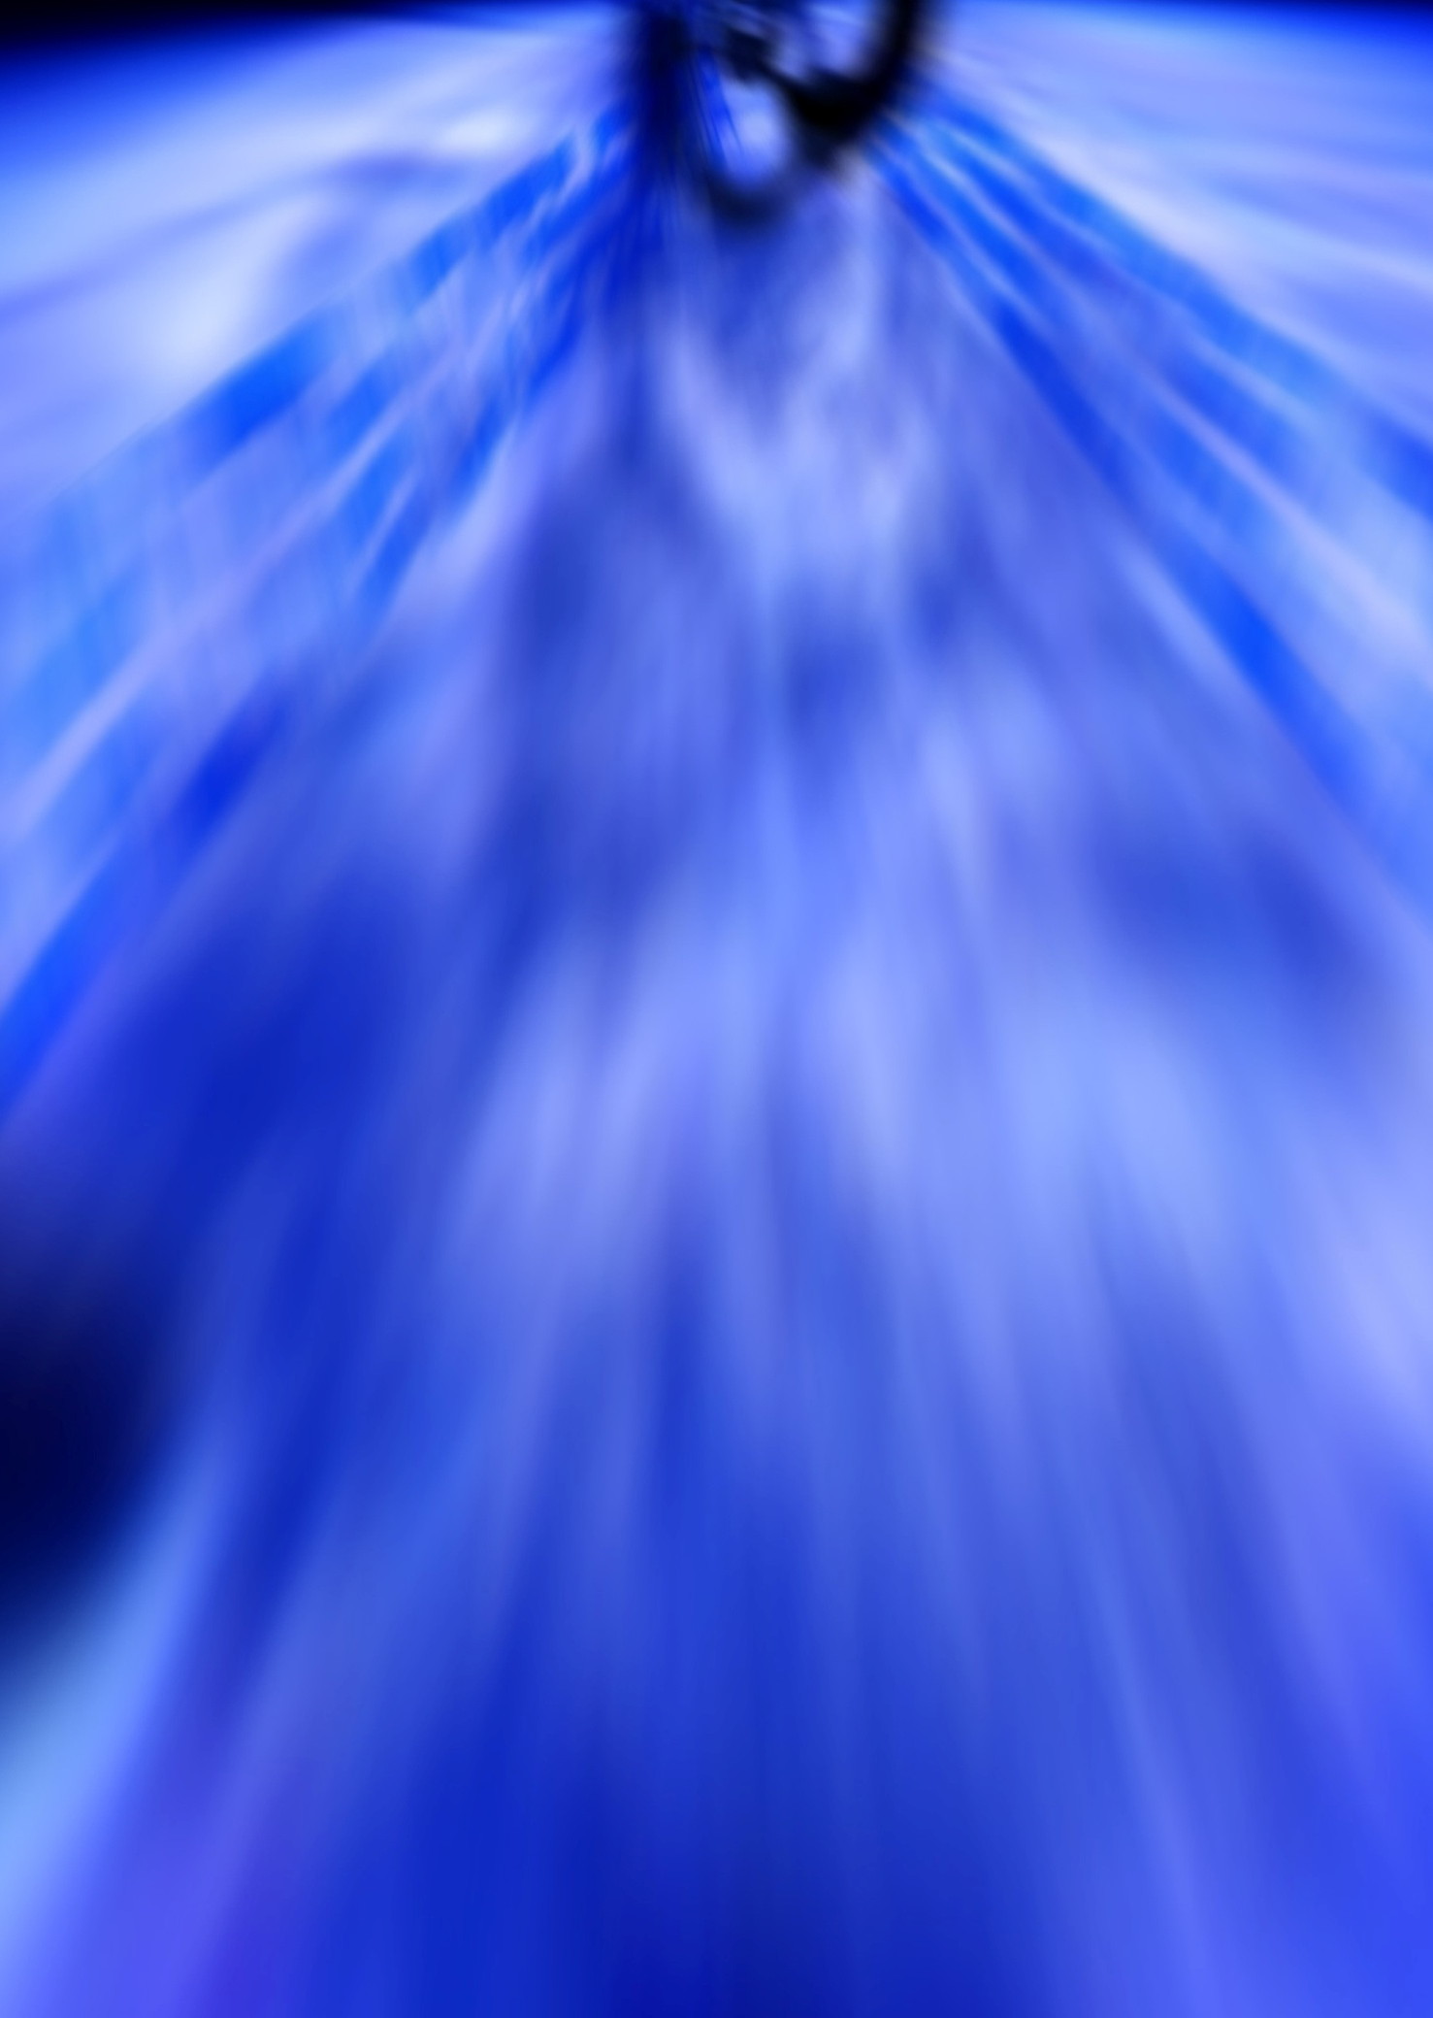
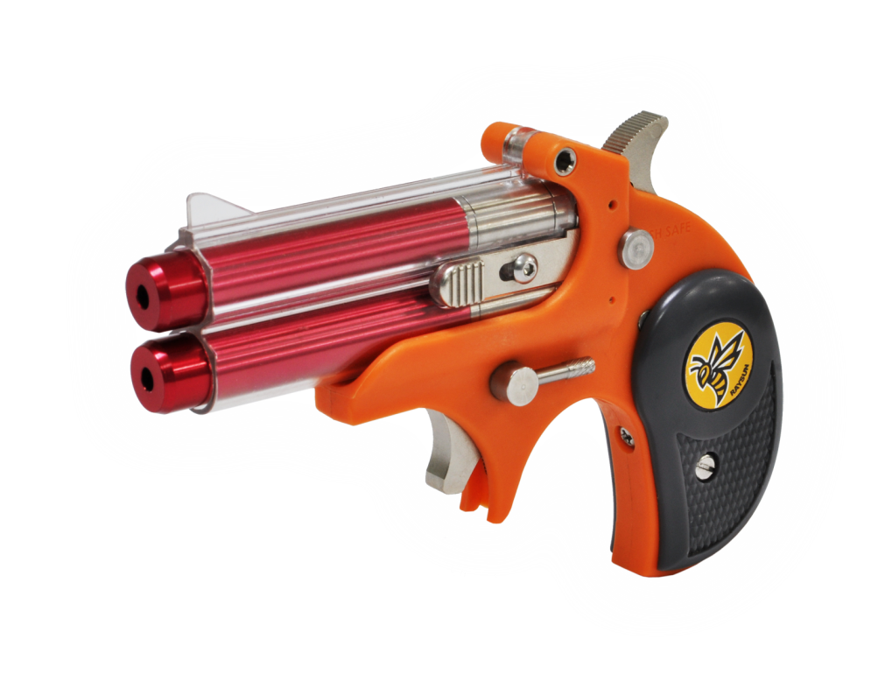
內授字第1130872965號 許可
擊槌
保險開關
掌心雷空氣/氮氣辣椒槍
Pepper Jet Defender
RAYSUN N2.5 Derringer


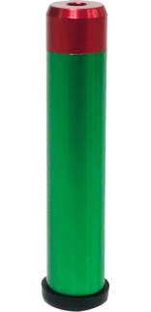
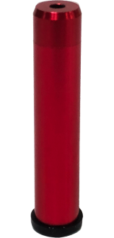

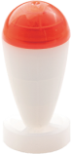
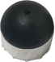
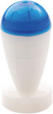
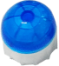
板機
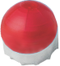
使用說明下載
裝卸氣囊開關
主要功能:
4.3克辣椒水 / 訓練用標記水
可使用的各式彈體
- 3500Psi高爆破壓力片的迷你辣椒槍，可發射水柱式濃縮辣椒液與多種彈體，且體積小、合法購買、隨身攜帶、貼身防護、室內戶外都可使用。
- 無火藥、重複式充氣PCP氣囊結構，方便平日練習操作。避免於危急時刻操作錯誤或是無法準確擊中目標癱瘓攻擊。
- 適用所有0.5英吋漆彈、橡膠彈、染色彈、辣椒彈、尾翼彈 。多種不同功能彈體，並且能重複填充再使用。從練習、訓練、娛樂、測試到防身均可依照需求隨時更換，增加操作熟悉度應付在緊急情況下能夠達成防衛目的。
- 操作簡單、可重複練習與隨時補充更換、低耗材成本可再填充、有效在安全距離瞬間停止歹徒攻擊。
- 適用所有標準PC P打氣設備、充氣式空氣氣瓶、拋棄式高壓氮氣瓶，方便隨時自行填充壓力或是更換、補充發射彈體。

選購配件:

產品規格:

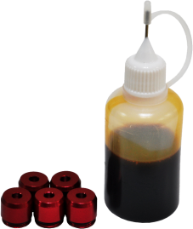
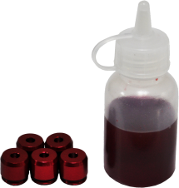

1.口徑: | 0.5英吋 | 4.發射模式: | 單發(兩發輪替)
2.裝彈容量: | 2發 | 5.氣動來源: | PCP氣囊
3.有效射程: | 5公尺 | 6.氣囊充氣: | 空氣/氮氣
7.尺寸重量: | 13 x 9.5 x 2.5(公分) / 220公克
8.材質: | 強化塑膠外殼與金屬零件,符合相關法律規範

補充辣椒水組
補充訓練標記水組
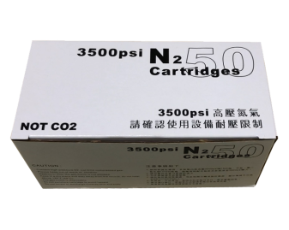
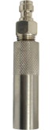

包裝配備:

PCP充氣轉接頭
氮氣鋼瓶(50PCS/盒)
PCP手動打氣筒
1.發射主體含攜帶式腰掛套*1
2.氣爆鋼片(20pc/盒)*1
3.可充氣式動力氣囊*4(可填充)
4.3500psi氮氣鋼瓶*4
5.紅色辣椒水*4(可填充)
6.充氣式動力氣囊拆裝工具組
7.實體尾翼彈轉接環2
8.橡膠尾翼彈*4、訓練尾翼彈*4
9.一對二充氣組
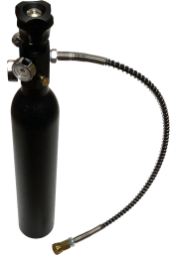
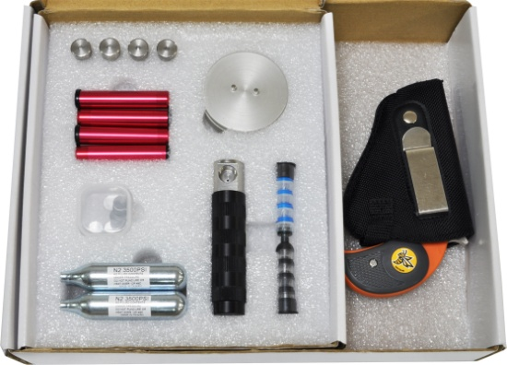
PCP500ml充氣鋼瓶組
6
3
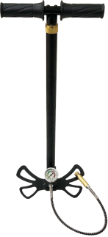
1
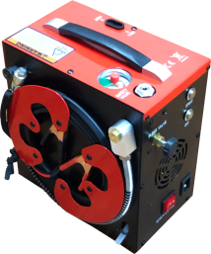
5
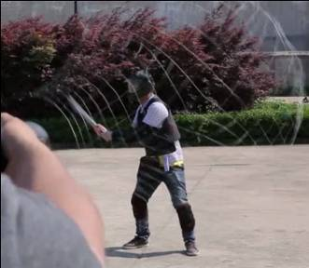
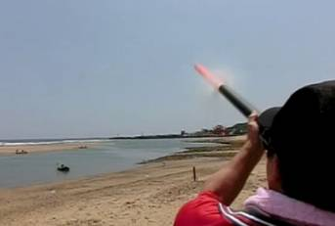
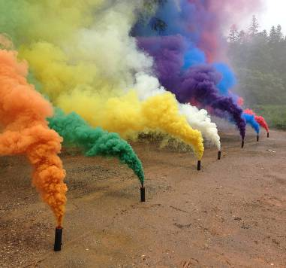
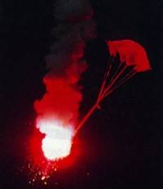
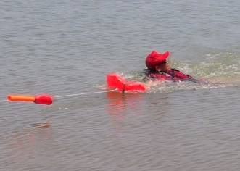
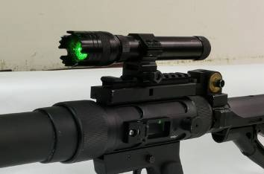
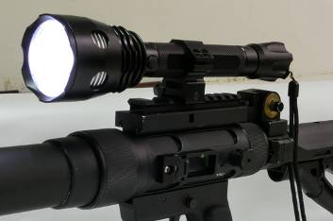
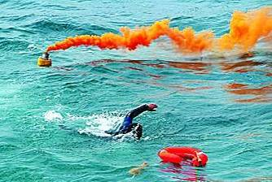
PCP電動打氣機
9
8
7
4
2
Attach to laser aimer
Attach to illuminator

Parachute Illuminator
Waterproof Smoke
10M Net Gun
110M Line Thrower
60M Life Buoy
Colored Smoke

